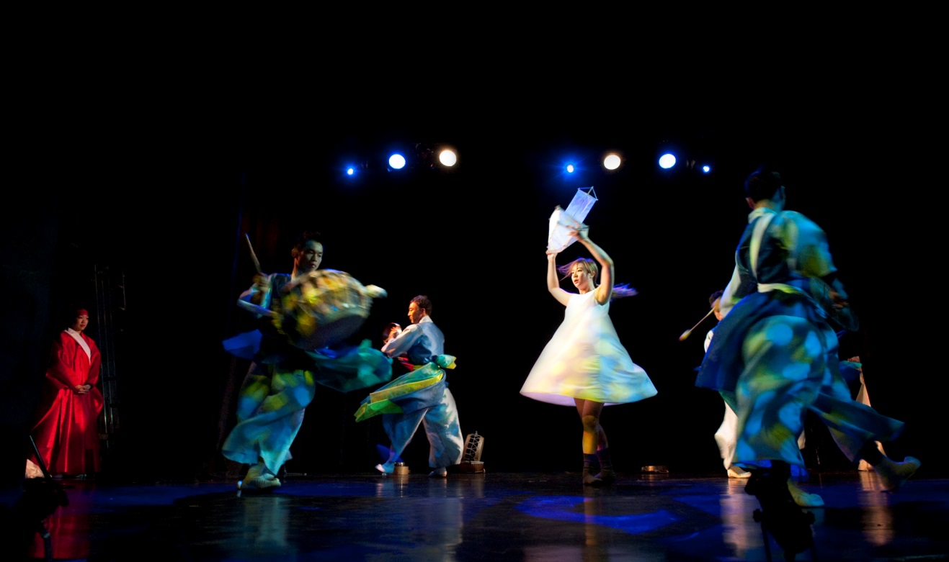

안녕하세요. 저희는 (사)전통예술공연개발원 마로 입니다.
저희 마로는 ‘마로’는 화산 섬 제주의 독특한 환경과 문화, 얼이 담겨 있는 제주 고유의 춤과 소리를 지켜나가고자 제주 토박이 사물놀이패가 뜻을 모은 것이 그 시작이었습니다.
전통 가歌무舞악樂을 지키는데 그치지 않고 꾸준히 시대와 소통하기 위해 옛 민속·무속 신화를 주제로 한 창작 공연을 꾸준히 발표해 왔습니다.
특히 제주큰굿과 이어도 설화를 모티브로 미디어아트, 퍼포먼스 등 현대적 공연 양식을 결합한 작품 ‘이어도 : 더 파라다이스’가 영국 에딘버러 프린지 페스티벌(2013,2014)과 뉴욕 한국문화원 주최 오픈스테이지 (2015) 등에서 좋은 평가를 받아 활동 무대를 세계로 넓히는 발판이 되어주었습니다.
또한‘제주 민속촌’에서의 상설 공연과 매월 첫째 주 수요일 제주 문예회관에서 열리는 ‘허튼굿’ 공연을 통해 ‘명인 프로젝트’, 서순실 심방과 함께하는 ‘제주큰굿 프로젝트’ 등을 선보였으며 사회복지시설순회공연을 지속적으로 후원해왔고 제주도민과 해외 아티스트들을 대상으로 제주의 춤과 소리를 알리는 교육 프로그램을 진행, 제주의 아름다운 문화예술을 향유하는 공간을 만드는데 힘쓰고 있습니다.
이러한 구성원들의 노력이 모아져 전통의 원형을 최대한 지키면서 현대공연예술계의 트렌드에 발맞춰 인터엑티브한 공연을 꾸준히 연구하며 이어나가고 있으며 앞으로도 무궁한 발전기대를 모으며 정진하고 있는 단체입니다.

주요작품
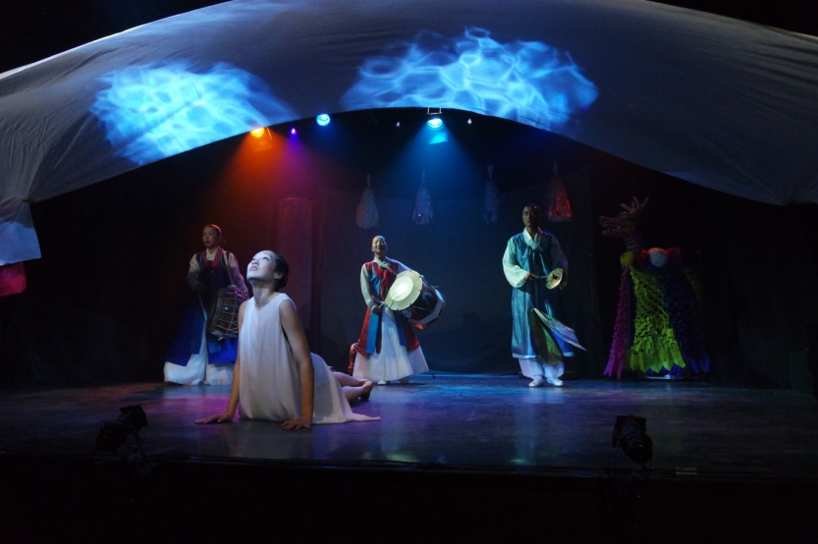
이어도 : 더 파라다이스
춤, 소리, 타악 등 한국 전통예술과 멀티미디어가 어우러진 복합 퍼포먼스로 제주도 무형문화재 13호 ‘제주큰굿’을 바탕으로 만든 창작극입니다.
한국의 근원 정서인 한恨과 흥興을 가장 잘 드러내 주는 굿, 그중에서도 제주의 인생관, 자연관, 우주관을 모두 품고 있는 제주큰굿에 이어도 설화를 입혀, 풍랑에 휩쓸린 소녀가 삶과 죽음의 경계에서 희망의 섬 ‘이어도’로 향하는 여정을 그려냈습니다.
단 일곱 명이 만들어내는 화려한 춤과 장단, 빛과 소리의 물결 속에서 제주 섬사람들의 삶의 지혜와 예술이 무대에 차오릅니다!

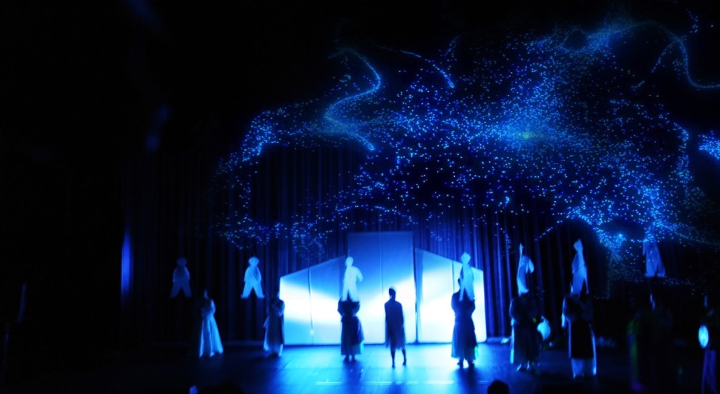
제주큰굿, 미디어를 품다 : 신풀이
우리나라 굿의 원형을 가장 잘 보유하고 있는 굿, ‘두이레 열나흘 굿’으로 총 15일동한 펼쳐지는 세계 유일한 굿인 ‘제주큰굿’이 현대적 디지털 기술과 만나 새롭게 해석한 작품입니다.
제주큰굿보존회 회장인 서순실 심방의 지도와 조언아래 디지털퍼포먼스 연출가 송해인이 멀티미니어와 굿의 흥미로운 만남을 시도하여 종합적인 연희인 제주큰굿의 의식들은 전통가무악단 전통예술공연개발원<마로>와 서순실심방과의 호흡으로 펼쳐지고 한 명의 현대무용수는 무대에 함께하며 현대의 우리들을 대변하면서 공연을 포괄적인 시선으로 보게 합니다.
제주큰굿의 핵심파편들은 디지털인터액션과 미디어 파사드와 융화되며 가상의 시공간을 창출, 전통과 현대가 조화되는 새로운 굿의식을 선보인 융복합컨텐츠입니다.
본론으로 들어가서……
저희 (사)전통예술공연개발원 마로는 지금까지 연령과 경력에 제한을 두지 않고 있습니다.
그 어떤 높은 경력의 인재보다 우리와 함께 어우러져 함께 연구하고 도전하며 노력할 수 있는 사람을 더 높이 사고 있습니다.
이제 점점 더 큰 프로젝트와 더욱 노력을 가해야 하는 작품제작, 그리고 함께 이끌어 가야 할 ‘제주민속촌’ 상설공연. 저희 (사)전통예술공연개발원 마로는 할 일이 너무나도 많습니다.
저희 마로와 함께 멋진 공연으로 모두를 놀라게 할 준비가 된 분이면 누구든 남녀노소 상관 없이 지원 부탁 드립니다.
단,
한국 전통예술문화에 깊은 애정과 관심이 있으신 분
사물악기와 거리낌 없이 친해질 수 있으신 분
많은 이들 앞에서 노래와 춤을 자신 있게 선보일 수 있는 자신감을 가지신 분
여러 현악기와 관악기에 관심이 있으신 분
꼼꼼하고 정확하며 정직하고 활발한 성격을 가지신 분
장시간 연습과 강도 높은 학습에도 꿋꿋이 이겨낼 수 있는 끈기를 가지신 분
전통예술을 전공하신 분
(소리 무용 타악 현악 관악 연희 등 장르 구분 없음)
30대 이상 저희 단체에 대한 깊은 애정과 사랑을 담아 기획, 마케팅에 주력해 주실 분
(이 분야는 경력자에 한함, 포토샵, 프리미어, 워드, 엑셀, 등 다양한 프로그램 활용 능력에 따라 +점수 들어감)

3개월 인턴제를 실시하고 있으며 월급은 추후협의 후 결정 됩니다.
숙식을 제공해드리고 있으며 이는 선택사항입니다.
2015년 하반기에는 융복합콘텐츠 사업으로 tvN 출연이 예정되어 있으며
2016년부터는 3월 ‘바레인’ 6월 ‘시애틀’ 8월 ’에든버러’ 12월 ‘캐나다’ 등 해외투어가 진행 될 예정입니다.

지원방법은 아래 표기되어 있는 이메일 주소(megalo00@hanmail.net)로 자유로운 서술형으로 보내주시면 됩니다.
- Ex) (사) 전통예술공연개발원 마로에 지원을 하게 된 이유, 앞으로 나아갈 방향과 그에 따르는 각오, 이 곳에서 꼭 이루어 내고 싶은 한가지, 지금까지의 살아온 배경, 가장 존경하는 인물, 배우고자 하는 것에 대해, 마로에게 꼭 전하고 싶은 한마디
(기타 문의 사항은 아래의 담당자(010-7330-5999)로 연락 부탁 드립니다.)
수 상
2013 에딘버러 프린지 페스티벌 The Culture Trip 놓치지 말아야 할 10대 공연 선정
2014 에딘버러 프린지 페스티벌 C-Venue TOP 10 공연 선정
2015 뉴욕한국문화원 2014-2015 오픈 스테이지 최우수작 선정 ‘Leodo: Paradise Lost’
2015 에딘버러 프린지 페스티벌 Female Arts Magazine 놓치지 말아야 할 50대 공연 선정
2015 어셈블리 <코리안시즌> Assembly <Korean Season> 한국대표작 5개중 하나로 선정
2015 에든버러프린지 페스티벌 BBC 'The One Show'가 선택한 "코리안 하일라이트"로 소개
2015 언론사 ‘Darkchat’ 2015 FringFestval DarkchatAwards에서 우수작품 3부문 노미네이트
2015 제주해비치아트페스티벌 쇼케이스 부문 우수프로그램단체 선정
2015 문화창조융합센터 ‘2015 융복합 콘텐츠 공모전 G(reat)20’ 선정
주요 공연 경력
IN KOREA
2000~ 연 900회 이상 제주민속촌 상설 공연, 전통예술 체험프로그램
2001~ 매년 1월 1일 표선 당케포구 ‘신년굿-해맞이'
2009~ 매월 첫째주 수요일 창작공연 ‘허튼굿' 제주문예회관 소극장
: 2013 제주큰굿 프로젝트, 2012 제주 섬소도리 프로젝트 등
2013.05 국립중앙박물관 토요문화상설 초청공연 ‘우도판굿’
2014.01 제주전통문화 굿 엑스포 초청공연 ‘굿’
2014.10 전국체육대회 개막 공연 ‘채상휘모리'
2015.06 제주 해비치 아트 페스티벌 쇼케이스 선정
2015.10 남이섬 ‘문화가 있는 날 - 공연 한류를 이끈다’ 초청

WORLD TOUR
2013.02 호주 CNY페스티벌 초청공연 ‘소통’, Darling Harbour/ Belmore Park
2013.07 프랑스 과들루프 CIOFF (세계민속축전) 초청 공연
2013.08 영국 에딘버러 프린지 축제 ‘Pudasi'_놓치지 말아야 할 10대 공연 선정
2013.09 멕시코 `프라이머 페스티발 코리아 멕시코` 초청
2014.08 영국 에딘버러 프린지 축제 'Leodo'_C venue Top 10 공연 선정
2015.01 뉴욕한국문화원 2014-2015 Open Stage 'Leodo' 플러싱타운홀
2015.01 미국 뉴저지 캠든학교 전통예술 워크샵
2015.08 영국 에딘버러 프린지 축제 <제1회 아셈블리-코리안시즌> 선정

E-mail megalo00@hanmail.net  kpadmaro00@gmail.com  Fax 0303-3130-8525  Tal 064) 722-0129 | 담당자(윤정현) 010-7330-5999  Facebook, Twitter @The KPAD  홈페이지 http://www.kpad.co.kr/

